Трехкаскадный УПТ
Дано:
- Схема УПТ (рис. 1)
- Характеристики используемых транзисторов КТ355 (рис 2);
- Напряжение питания E = 11 В.;
- Параметры рабочей точки транзисторов T₁, T₂: I_{к1} = I_{к2} = 6,1 мА, U_{кэ1} = U_{кэ2} = 8 В.;
- Параметр рабочей точки транзистора T₃: I_{к3} = 8 мА;
- Коэффициент A = I₁/ I_{Б1} = 7;
Выходное напряжение усилителя при отсутствии сигнала принять равным E/2.
Требуется рассчитать:
- Сопротивления резисторов R₁, R₂, R_{К1}, R_{К2}, R_{Э1}, R_{Э2}, R_{Э3}, обеспечивающие заданные режимы работы транзисторов по постоянному току;
- Коэффициенты усиления по напряжению усилительных каскадов (K₁, K₂) и УПТ в целом (К) с учетом влияния входного делителя;
- Выходное сопротивление усилителя (R_{вых}).

Рис. 1. Трехкаскадный УПТ

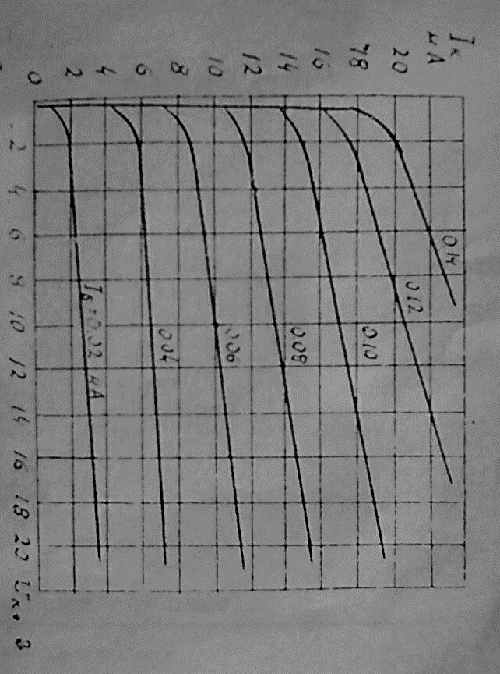
Рис. 2а. Характеристики транзистора КТ355 I_{к} от U_{кэ}

При f = 3*10⁸ Гц h_{21Э} = 5.
Рис. 2б. Характеристики транзистора КТ355 I_{б} от U_{бэ}

